**第一節 研究背景**

在資訊豐富、通訊方式交錯的時代，人們通過許多方式傳遞訊息，其中網際網路在現代科技中，更是人人不可或缺的。網際網路提供數據從一節點傳遞至另一節點，直至世界任一角落，而不論在都市或是偏鄉地區的通訊傳遞中，難免有中斷的時候，尤其是道路上，車載網路（Vehicular Ad-Hoc Network，VANET）在此刻扮演重要的角色，在通訊延遲或中斷時，使車輛能夠接收來自周圍環境的信息，並與其他車輛或基礎設施進行通訊。雖然車載網路輔助地面通訊，有分佈密度大、機動性高的效果，但當車輛密度稀疏(如圖1(a) )，且地面基地設施中斷(如圖1(b) )或有車輛無法抵達的區域，仍然有通訊中斷的可能。

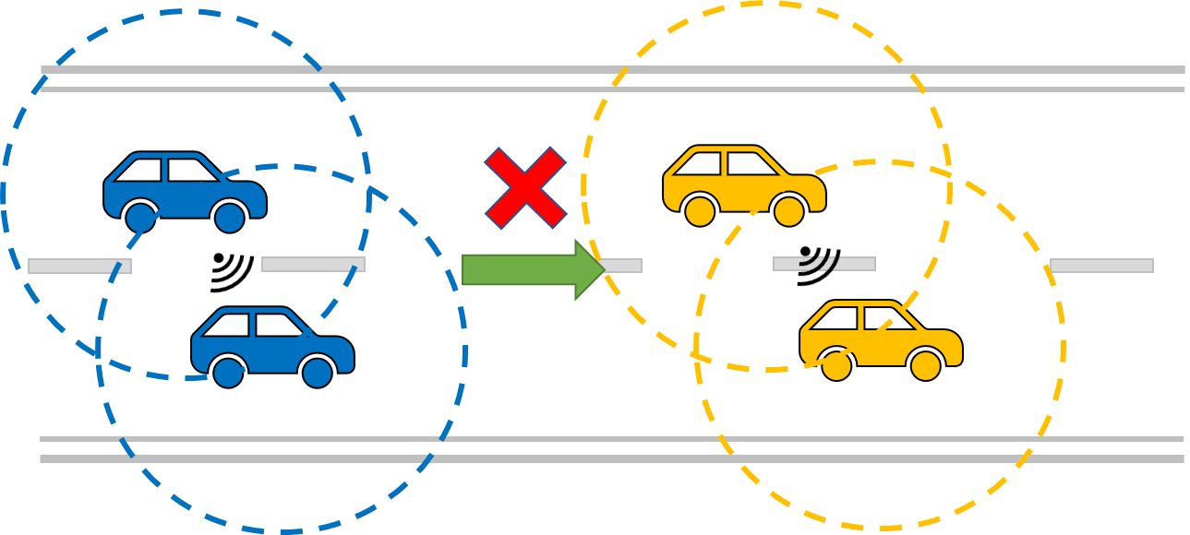

1. 車輛稀疏、車距過大，導致通訊中斷

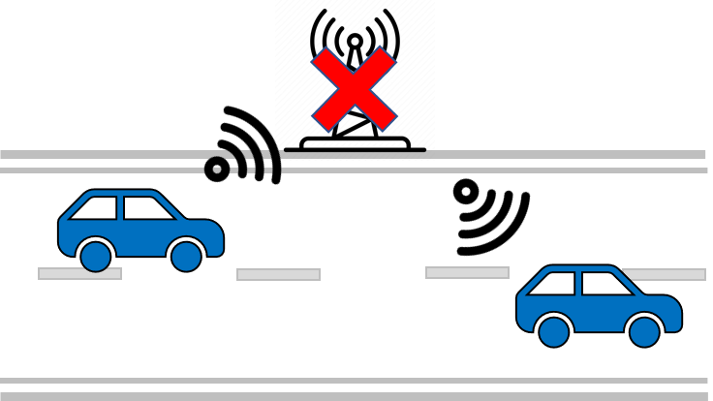

(b)地面基地台故障，導致通訊中斷

圖1、車載網路通訊中斷示意圖

當車載網路遇到通訊中斷或延遲時，無人機便可輔助車載網路來恢復通訊(圖2)，無人機輔助車載網路（Drone-assisted Vehicular Ad-Hoc Network）為無人機擔任移動式通訊中繼站，幫助車輛保持通訊的連接，特別是在偏遠地區或災難發生時，提供通訊支援，比起一般的車載網路，無人機輔助不受地面道路或障礙物的限制，達到更高的機動性，因此，無人機佈署的位置受到許多研究人員的探討，而研究都著眼於無人機如何佈署，使得輔助車載網路達最佳化。一般而言，無人機佈署位置的決策依據，多是攝影機結合邊緣伺服器的AI影像辨識，繼而傳回無人機指定佈署位置座標。但此些決策通常忽略無人機傳輸至邊緣伺服器的延遲，此段傳輸延遲，會因車輛高移動性、不可預測性，最佳佈署位置應是會持續改變；而以往研究通常直接分配佈署位置，當無人機接收到邊緣伺服器經分析指定的位置時，飛至該佈署位置時，又會因車輛移動而有最佳位置的誤差。

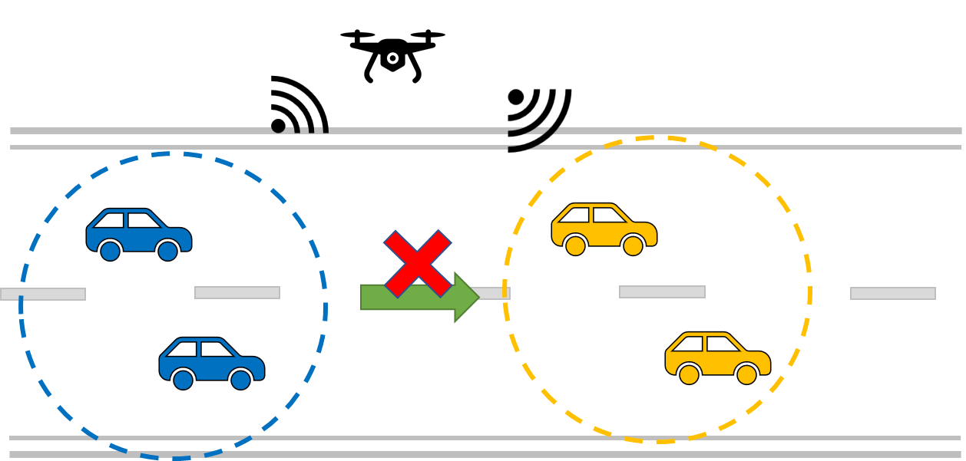

圖2、無人機輔助車載網路示意圖

本論文探討計算無人機輔助車載網路之機制上綜合傳遞延遲時間及無人機飛行時間，以及車輛位置預測，進而計算出最佳的佈署位置，將無人機輔助車載網路的實際效果達到最佳化。

**第二節 研究動機和目的**

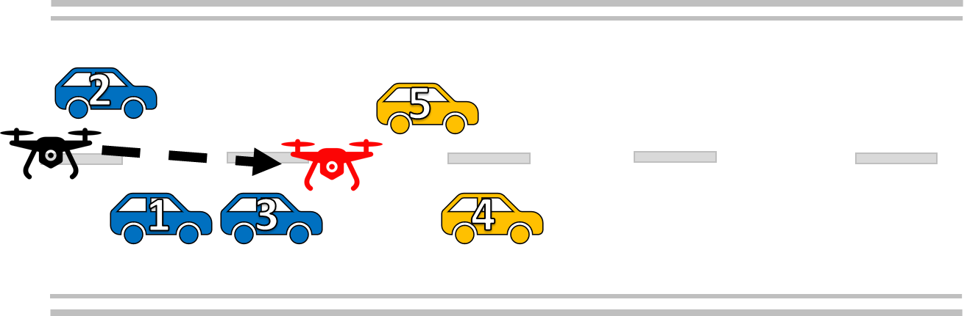 車載網路是以車輛為節點，但在車輛分佈密度較低、車輛彼此距離較遠的環境下，以無人機佈署作為中繼節點，輔助車載網路以恢復通訊，是個相當實用的輔助。許多研究探討的是無人機最佳化的佈署位置，但通常此類研究多會忽略無人機傳遞訊息的延遲時間（包含無人機拍下車輛、辨識並記下車輛座標、計算佈署座標，最後再傳遞到無人機以及無人機飛行至原指定位置之時間），這些延遲時間使原佈署的位置與實際情形相差甚大，況且因每輛車車速不同，甚至可能會隨時變換車道，無人機佈署的誤差將會隨著時間的變化會越來越大。

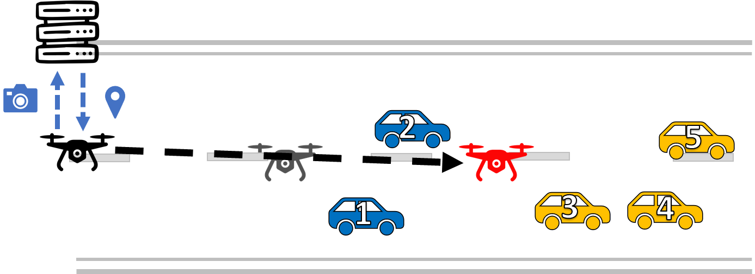(a)

(b)

圖3、車輛有無考量延遲之位置佈署決策

如圖3所示，(a)為無人機辨識車輛位置後，直接佈署作為中繼節點理想狀況，但實際情形應為圖(b) 所示，經無人機傳送車輛位置，並由邊緣伺服器辨識和計算後，再將最佳佈署結果傳送至無人機，無人機再飛行至指定位置，此時經過上述延遲時間，車輛已移動至新地點。

本研究將改進傳統方法之缺點，佈署位置決策將加上延遲時間及無人機飛行時間，預測車輛移動的位置及距離，並對車輛重新分析，最後動態規劃無人機應佈署之最佳座標，以達到實際無人機輔助車載網路最佳化之效果。

**第三節 論文架構**

本論文分為六個章節，論文架構如下：

第一章：緒論

包含研究背景、研究動機和目的以及論文架構。

第二章：文獻探討

對於無人機、車載網路、分群演算法、無人機佈署及傳輸延遲進行探討，並針對相同研究提出描述與比較。

第三章：研究問題

提出無人機藉由邊緣伺服器影像辨識和計算預測車輛位置，輔助車載網路通訊佈署位置之問題描述。

第四章：研究方法

提出車輛在考量諸多延遲時間後，所預測之車輛位置及無人機應佈署位置之 計算決策方法。

第五章：實驗結果與分析

模擬實際車輛與本論文提出之佈署方式之比較情形，並進行效能分析。

第六章：結論

針對本論文研究提出結論，並探討可改進之方法及未來展望。